Программа оптимизации конфигурации электросети с целью снижения потерь

Инструкция по установке ПО

Санкт-Петербург 2023

Содержание
1 Введение 3
1.1 Общее описание 3
1.2 Описание архитектуры 3
1.3 Используемые технологии 3
2 Описание Установки ПО 4

Введение

Общее описание
Продукт представляет собой систему расчёта энергопотребления в сети и позволяет рассчитать оптимальное расположение источников и накопителей энергии.
Основной алгоритм расчёта – метод роя частиц (particle swarm optimization). Алгоритм требователен к вычислительным ресурсам, что обуславливает выбор архитектуры.

Описание архитектуры
Продукт реализуется как клиент-серверное решение:

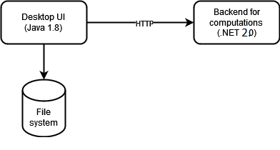
Рисунок 1 - Архитектура решения

UI-компонент отвечает за ввод/вывод данных и отображение результатов расчётов.
Backend-компонент отвечает за оптимизационные вычисления.

Используемые технологии
Backend-компонент: .NET Core 2.0 – позволяет писать высокопроизводительный кроссплатформенный код.
UI-компонент: Java 1.8 с использованием библиотеки Java FX для UI.

Описание Установки ПО
- Установить JRE, запустив jre-8u351-windows-i586.exe. Никаких дополнительных настроек не нужно
- По завершении установки JRE, запустить скрипт start.cmd.
- При появлении окна Windows Firewall, разрешить доступ EnergyGrid.Service,
- При появлении окна Windows Defender, разрешить запуск (More info -> Run anyway)
- Если приложение зависнет необходимо закрыть окна EnergyGrid Service и MicroGrid Optimizer и перезапустить скрипт.
- Запустить отдельно UI можно двойным кликом по UI/OptimizerEditorMicroGrid.jar или запуском UI/localstart.cmd.
Запустить отдельно сервис можно запуском Service/EnergyGrids.Service.exe
- По окончании работы с приложением необходимо закрыть оба окна (UI и сервис), чтобы при следующем запуске не было проблем.

Служба поддержки:

ООО «ЛАНИТ-ТЕРКОМ»

198504, Санкт-Петербург, г. Петергоф, Чичеринская ул., д. 2, литера А, пом. 5-Н

тел.+7 812 922 20 91

e-mail: sales@lanit-tercom.com

Ответственное лицо:

тел.+7 953 357 79 37

e-mail: vasily.kazantsev@lanit-tercom.com

